馬公國中藝術才能美術班 專長課程 學習歷程檔案
學生姓名 :呂昕穎
- 課程名稱 : 型塑表現
- 單元主題 : 旅行創作《繪畫記錄風景》
- 作品名稱 :赤崁樓風光
- 表現媒材 : 水彩、代針筆、水性色鉛筆

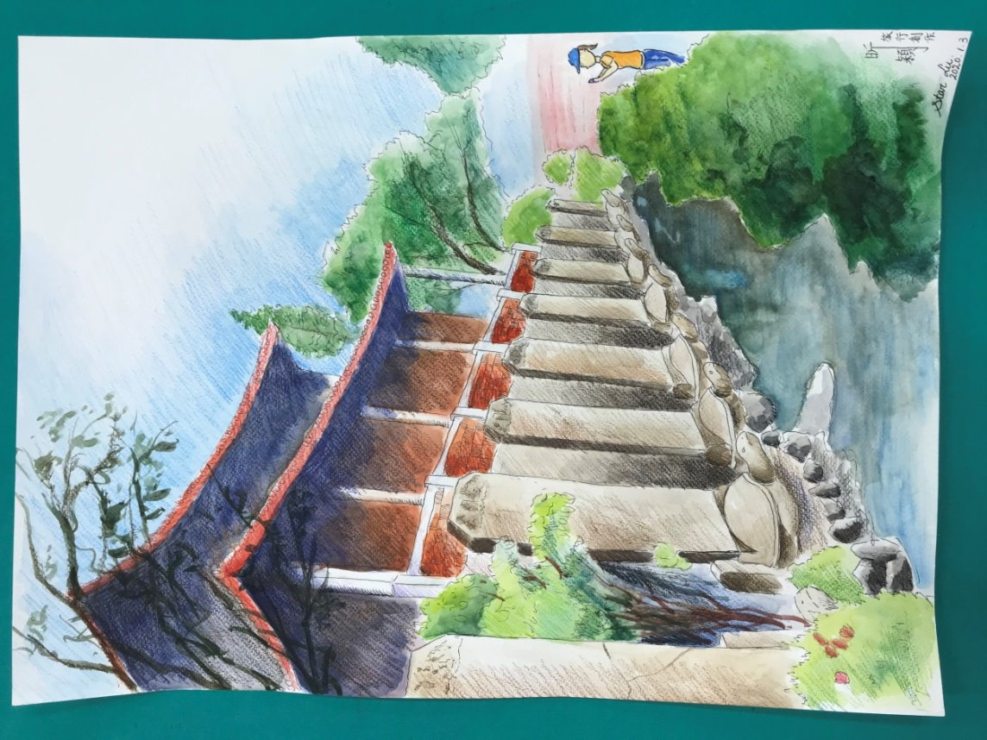
- 創作理念說明
- 這幅作品是今年縣外教學於赤崁樓拍攝。最令我印象深刻的，就是這棟古式建物及前面那九隻雄偉的贔屭。贔屭是龍的第一個兒子，喜歡背重物，因此被雕刻成烏龜的模樣，並背著厚重的石碑。如此雄偉美麗的景色，令我忍不住拿起畫筆，將這幕景色記錄下來。可惜的是，這件作品我表現得不夠精細，但這感動之景依然深深烙印在我的腦海中。

